1. Вычислите $\frac{{\text{81}}^{\text{12}}⋅{\text{10}}^{−7}}{{\text{10}}^{−5}⋅{\text{27}}^{\text{17}}}$.
1) $\frac{1}{\text{2700}}$ | 2) $\frac{\text{27}}{\text{100}}$ | 3) $\frac{1}{\text{27}}$ | 4) $−\frac{1}{\text{2700}}$

2. Если а²+b²=2ab, причем b≠0, то отношение равно:
1) 2 | 2) 1 | 3) –1 | 4) –2

3. Определите, какая функция возрастает на промежутке [0;1].

1) 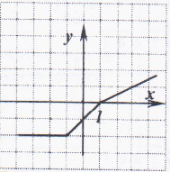; | 2) 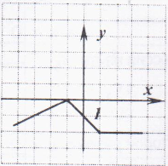; | 3) 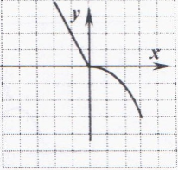; | 4) 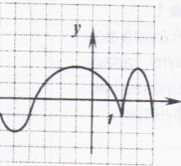.

4. Укажите неравенство, решением которого является множество [3;+∞]
1)–x–8≥9 | 2) 3–3x≤–2x | 3) –5x+8≤–1+2x | 4) 9x≥$\frac{9−2x}{3}$

5. Найдите площадь параллелограмма, изображенного на рисунке?
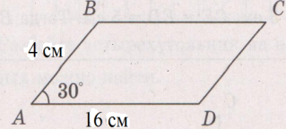
1) 64 см²; | 2) 32 см²; | 3) 128 см²; | 4) 48 cм².

6. Решив уравнение 8(x+16)=6132+5(4+x), вы узнаете, в каком году Пьер Рене Делинь получил Премию Вольфа по математике.
1) 2013 г; | 2) 2008 г; | 3) 1978 г; | 4) 1988 г.

В заданиях 7-11 необходимо занести краткий ответ в таблицу ответов.
7. Вычислите значение выражения $\sqrt{3}⋅(\sqrt{3}−\sqrt{\text{27}}+\sqrt{\text{48}})$.
8. Дана функция f(x)=$\frac{3}{4}$x²+2.6x-4. Найдите f(10).
9. Найдите сумму корней уравнения 2x+$\frac{6x−5}{7}=\frac{8x+7}{3}$.
10. Градусная мера одного из углов выпуклого четырехугольника составляет 60% суммы градусных мер трех других его углов. Найдите градусную меру этого угла четырехугольника.
11. Сколько различных пятизначных чисел можно составить из нечетных цифр, если цифры в числе не могут повторяться?
12. Установите соответствие между данными парами функций и соответствующих им точкам пересечения.
1) y=4x–5 и у=–2х+1 | A) $\left(\frac{1}{3};\frac{2}{3}\right)$
2) у=10х–8 и у=–3х+5 | B) (1;–2)
3) у=–8–20х и у=–3,6х–8 | C) не пересекаются
4) у= –4х+2 и у=3х–5 | D)(1;–1)
5) у=–8х–5 и у=3; | E) (1;2)
6) у=х–3 и у=2х–3 | F) (0;–3)
7) у=2х и у=–х+1; | G) (0;–8)
8) у=15х–1 и у=21+15х. | H) (–1;3)

13. Установите соответствие между выражением и его значением:
1) ${\left(−0,2\right)}^{3}−\sqrt{{\left(−0,2\right)}^{2}}$ | A) –18
2)$\frac{{\left(2\sqrt{3}\right)}^{2}−1}{{\left(\sqrt{\frac{1}{2}}\right)}^{2}}$ | B) 1
3) $2\sqrt{3⋅\text{27}}−6\sqrt{2⋅\text{18}}$ | C) –0,208
4)$\sqrt{{\text{17}}^{2}−{\text{15}}^{2}}$ | D) 46
5)$\frac{\sqrt{\text{25}}\sqrt{\text{36}}}{\text{30}}$ | E) 6
6)$\sqrt{2^{2}+3⋅7}$ | F) 22
7)$\sqrt{(\text{15}+\text{31})(\text{100}−\text{54})}$ | G) 5
8) $(\sqrt{\text{11}}+\sqrt{5})(\sqrt{\text{11}}−\sqrt{5})$ | H) 8

14. Установите соответствие между уравнением и его корнем.
1) 5(х–1)=2х+7 | A) –1,4
2) 6х+5=4х–7 | B) 3,5
3) 3х-9=7х+1 | C) –61
4)$\frac{х−5}{2}=\frac{х−\text{21}}{7}$ | D) –4
5) 4х–5=6х+3 | E) 0,5
6) х+2=$\frac{6х+\text{23}}{8}$ | F) 4
7)(х–5)²–8=(х–4)² | G) 2,5
8) (х+6)(х–3)+х²–2=(2х–5)(х–5) | H) –2,5

В заданиях 15-16 установите правильную последовательность. Запишите в таблицу номера выбранных ответов в установленной последовательности (без пробелов и других символов, например, 45176823).
15. Найдите неизвестные углы треугольников и расположите фигуры в порядке убывания градусных мер найденных углов:
1) 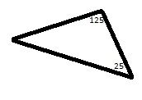 | 3) 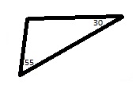 | 5) 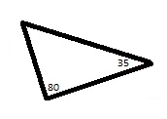 | 7) 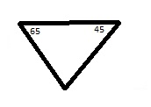
2) 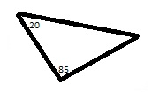 | 4) 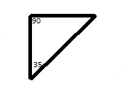 | 6) 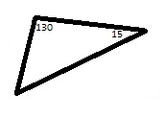 | 8) 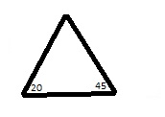

16. Приведите одночлен к стандартному виду и расположите их в порядке убывания их степени:
1)(–х²)⁴(2х²)⁵ | 3)(–х⁴)³(01х³)³ | 5) (–0,2х²)³(х⁷)⁴ | 7) (х³)⁹:(х³)⁶
2)(–х⁵)³(0,1х²)⁴ | 4) ${\left(\frac{2}{3}х^{5}\right)}^{2}(−3х)^{4}$ | 6)$\frac{х^{3}х^{2}х^{5}}{(х^{2})^{3}}$ | 8) (х⁵)³:х⁷

17. (6 баллов) Углы треугольника относятся как . Вычислите углы треугольника. В ответ запишите величину большего угла.
18. (6 баллов) В поезде 5 вагонов, в каждом вагоне едет хотя бы один пассажир. Будем говорить, что два пассажира едут рядом, если они едут в одном вагоне или в двух соседних. Известно, что рядом с каждым пассажиром едет еще либо 3, либо 7 пассажиров. Сколько всего пассажиров в поезде?
19. (7 баллов) Сплавили два слитка. Первый весил 105 г и содержал 40% меди, второй весил 75 г и содержал 64% меди. Какой процент меди содержится в получившемся сплаве?
20. (8 баллов) Два пешехода вышли на рассвете. Каждый шел с постоянной скоростью один шел из A в В, а другой – из В в А. Они встретились в 12 часов дня и, не прекращая движения, пришли: один в В в 16 часов, а другой в А в 21 час. В котором часу в тот день был рассвет?

